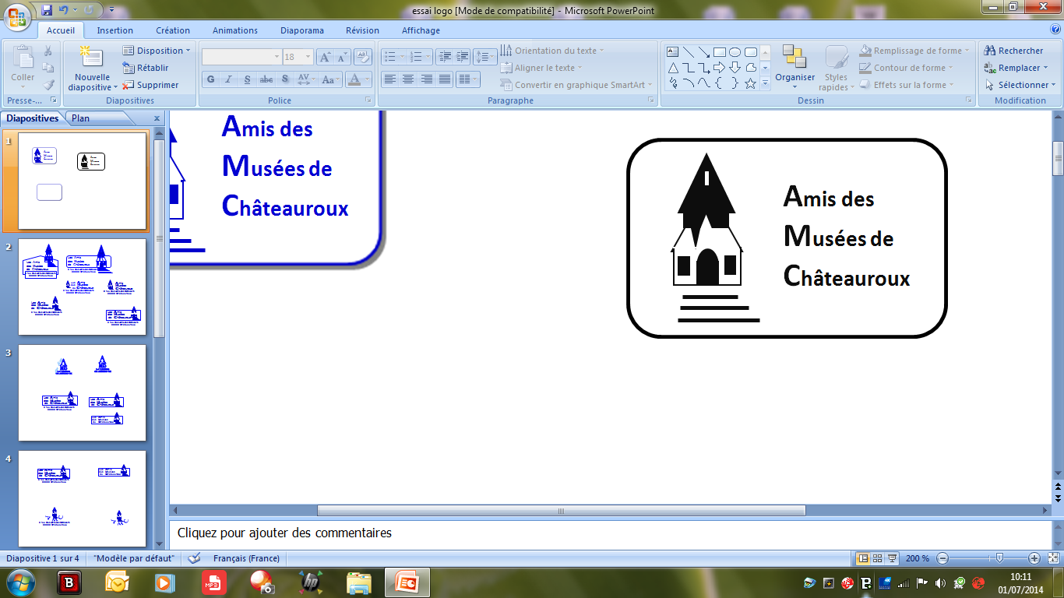

ASSEMBLEE GENERALE

Châteauroux, le 17.12.2017

Cher(e) ami(e) des musées,

Nous sommes heureux de vous convier à l’Assemblée générale de notre association qui aura lieu le samedi 13 janvier 2018 à 15h à la chapelle des Rédemptoristes, rue Paul-Louis Courrier à Châteauroux.

L’ordre du jour de notre Assemblée générale sera le suivant :

- Opérations d’émargement, et renouvellement de la cotisation pour 2018
(chèque à l’ordre des « Amis des Musées de Châteauroux »)
- Allocution de bienvenue du président
- Rapport moral et bilan de nos activités pour l’année 2017
- Bilan financier 2017 et projet de budget 2018
- Objectifs et projets pour 2018
- Questions diverses

A l’issue de l’assemblée générale, nous vous proposerons un programme préparé par Monsieur Jean-Marie Sarlin membre de l’association sur « Les Instruments de musique Andine ».

Un cocktail clôturera notre assemblée.

Nous vous prions d’agréer, cher(e) ami(e) des musées, nos sentiments les plus cordiaux.

Le Président, Dr Christian MOREAU - La Secrétaire générale, Nicole KERVINIO

Adresse du Président : Docteur Christian MOREAU
21 rue Descente de ville
36000 Châteauroux

Ci-joint un pouvoir à retourner à la Secrétaire générale en cas d’impossibilité de participation à notre assemblée générale :
Nicole Kervinio
1 impasse de la petite Touche
36330 Le Poinçonnet

Pouvoir

Je soussigné, (NOM) ……................................................... (Prénom) ……...................................... …… donne pouvoir à (NOM) ……................................................... (Prénom) ……...................................... …… pour me représenter à l’Assemblée générale de l’association «Les Amis des Musées de Châteauroux» du 13 janvier 2018. En conséquence, prendre part aux délibérations, voter en mon nom sur toutes les questions soumises aux votes et signer éventuellement les documents découlant de cette représentation.
Fait à ……................................................... le ............................
Signature précédée de la mention manuscrite « Bon pour pouvoir ».

